博湖县应急管理局对在防震减灾工作中做出突出贡献的单位和个人的表彰或者奖励

办理服务指南

一、实施机关

博湖县应急管理局

二、实施依据

《地震预报管理条例》（国务院令第255号）第四条第二款：“对在地震预报工作中做出突出贡献或者显著成绩的单位和个人，给予奖励”。

《地震行政执法规定》（中国地震局令第3号）第五十条：“地震行政执法机关对符合下列情况之一的个人或者单位，应当根据国家有关规定给予表彰和奖励： (一)在宣传、贯彻防震减灾法律、法规和规章工作中成绩显著的； (二)制止和纠正违反防震减灾法律、法规和规章的行为，产生良好社会影响的； (三)在执法工作中避免或者挽回重大损失的； (四)在地震行政监督工作中作出显著成绩的； (五)其他需要奖励的”。

《中华人民共和国防震减灾法》（主席令第7号）第十一条第二款：“对在防震减灾工作中做出突出贡献的单位和个人，按照国家有关规定给予表彰和奖励”。

三、受理条件

县域防震减灾工作中做出突出贡献的单位和个人

四、办理材料

1、申请表1份；

2、XXX防震减灾先进事迹材料（字数1500字以内）1份。

五、办理流程图

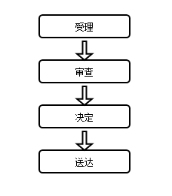

六、办理时限

资料齐全并符合所有条件者在1个工作日作出准予许可

七、收费标准

不收费

八、办理地址

新疆维吾尔自治区巴音郭楞蒙古自治州博湖县博湖镇光华南路80号2楼20号综合窗口

联系电话：0996-6621917

九、办理时间

星期一至星期五（法定节假日除外）

夏季上午10:00至14:00、下午16:00至20:00

冬季上午10:00至14:00、下午15:30至19:30

十、常见问题